Réflexion 3 – Identifier les fonctionnalités d’une application de GED
Durée : 10’ | ou | Source

Travail à faire
Après avoir lu le document, répondez aux questions suivantes :
- Quelle est la fonction de cette application ?
- Que permet-elle de faire ?

Doc. La gestion documentaire avec l'application ISIWARE

Simplifiez l’accès à l’information
Offrez un accès centralisé et rapide aux documents et dossiers quel que soit leurs formats d'origine. Personnalisez l'espace de travail de vos utilisateurs selon leurs profils et centres s'intérêt.

Gérez le cycle de vie de vos documents
Rationalisez vos processus de validation et améliorez les prises de décision. Reconfigurer en quelques minutes votre application en cas de changement organisationnel ou suite aux demandes des utilisateurs et restez en ligne avec votre stratégie.

Retrouvez l'information d'un simple clic
Grâce aux outils de recherche performants : recherche multicritère, recherche en texte intégral, navigation visuelle, etc.

Gérez tous types de contenus et documents
Capturez, indexez et gérez tous types de documents et contenus : documents papiers, fichiers électroniques, emails, fax, flux EDI/XML, etc.

Pilotez votre activité
Disposez en temps-réel d'indicateurs standards sur l'avancement des dossiers. Créez vos propres rapports en quelques minutes et valorisez au mieux les données de la base d'informations.

Gérez la conformité
Gérez la conservation de vos documents en conformité avec les exigences légales en matière d'archivage à valeur probante. Assurez la conformité de votre application de gestion électronique de documents au regard de la FDA 21 CFR 11.

Assurez le retour sur investissement
Réduisez les temps de traitement ainsi que les coûts de photocopies et de diffusions manuelles. Eliminez les risques liés à une gestion manuelle. Investissez dans une plate-forme puissante de gestion de documents qui vous aidera à dématérialiser et optimiser l'ensemble de vos documents et processus : ressources humaines, achats, contrats, congés, frais, qualité, etc.

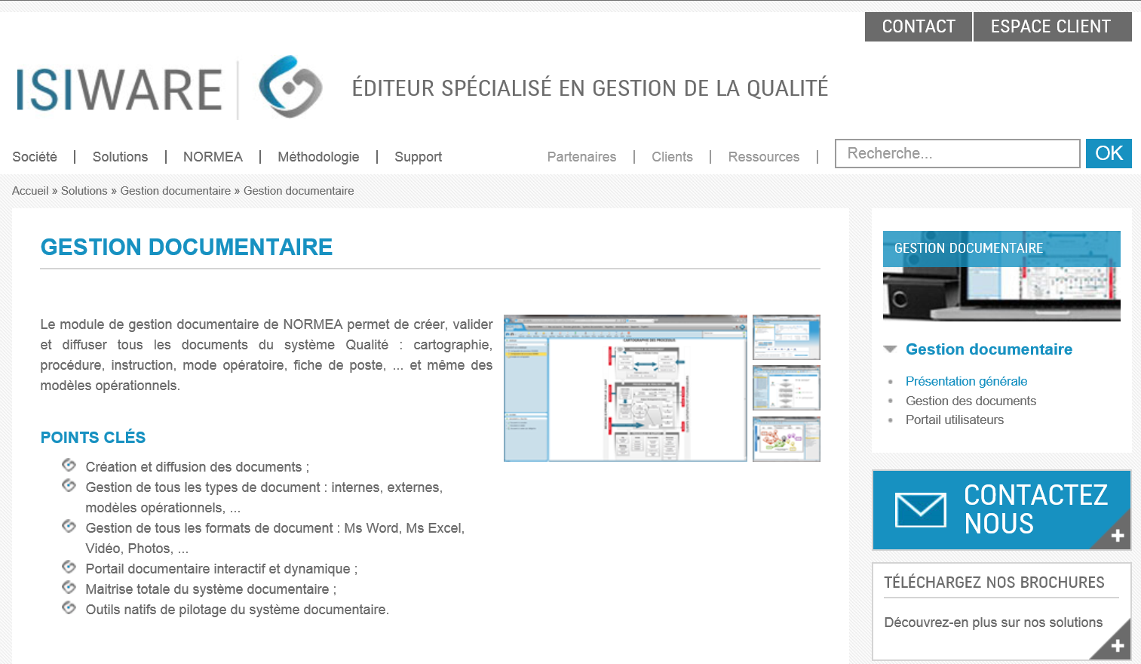

Travail à faire
- Quelle est la fonction de cette application ?

- Que permet-elle de faire ?

